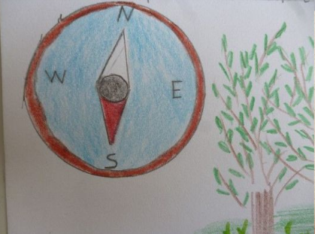
Η ΜΑΓΙΚΗ ΠΥΞΙΔΑ
Αυτή την εβδομάδα, η πυξίδα άρχισε να αναβοσβήνει στην Καβάλα, , σε ένα σχολείο στη Νικήσιανη. Οι τέσσερις φίλοι ετοιμάζουν τα απαραίτητα πράγματα τους και αναλαμβάνουν δράση.
Στη Νικήσιανη , βρίσκεται η Άρνα, ένα κοριτσάκι με αναπηρία. Τα πόδια της είναι πολύ αδύναμα και δεν μπορεί να περπατήσει. Γι αυτόν τον λόγο έχει ένα αμαξίδιο. Τα παιδιά την αγαπούν πολύ και θέλουν να παίζουν μαζί της.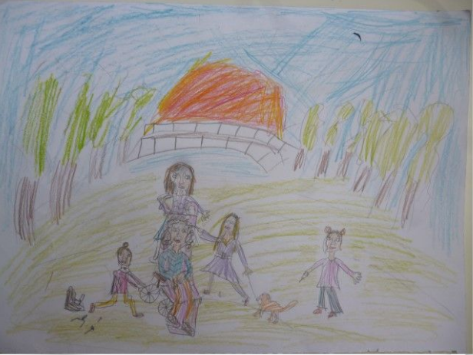
Μια μέρα, τα παιδιά πήραν το αμαξίδιό της για να παίξουν μ αυτό. Όμως δεν ήταν προσεχτικοί και το έσπασαν. Έτσι , η Άρνα , δεν μπορεί να μετακινηθεί και είναι πολύ στενοχωρημένη!Και τα παιδιά όμως νιώθουν πολύ άσχημα για την πράξη τους και δεν ξέρουν πώς να τη βοηθήσουν.
Οι τέσσερις φίλοι, πηγαίνουν εκεί! Ο ένας φέρνει τις ρόδες από το ποδήλατο, ο άλλος κουβαλάει την καρέκλα από το γραφείο του, και οι άλλοι δυο, εργαλεία για να φτιάξουν ένα καινούριο αμαξίδιο!!!!
Η Άρνα, ήταν πολύ χαρούμενη μόλις το είδε!!!! Οι τέσσερις φίλοι τα κατάφεραν και πάλι!
Νιώθουν τόσο χαρούμενοι γι αυτό!!!!
